A través del programa SOIB REACTIVA 2020 i dins el projecte “ Reforç de les tasques de manteniment, residus i de l’àmbit cultural esportiu a Banyalbufar” ha començat a fer feina a l’Ajuntament de Banyalbufar, i per el temps de quatre mesos, una dinamitzadora cultural i esportiva.

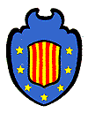

Ajuntament de Banyalbufar

